5 класс
Рабочий лист к теме:
Правописание безударных гласных в корне слова

Дорогой школьник!
Представь, что безударные гласные в корне – это такие хитрые буквы: они шепчут, а не кричат, и из‑за этого легко ошибиться, какую именно букву написать. Сегодня мы вместе раскроем их секрет – и ты будешь щёлкать эти орфограммы как орешки. Давай разбираться!

Что такое орфограмма с безударной гласной в корне
Орфограмма –это место в слове, где можно ошибиться. В нашей теме это безударная гласная в корне: она звучит нечётко, и непонятно, писать ли «а» или «о», «е» или «и».
Корень – это главная значимая часть слова, в которой заключено общее значение всех однокоренных слов. Это своеобразное «сердце» слова, вокруг которого формируются другие морфемы – приставки, суффиксы и окончания.
Корень – это главная часть слова, в которой живёт его смысл. Например, в словах «лес», «лесной», «лесник» корень – лес-. Когда гласная в корне безударная, её звучание меняется. Например, в слове «вода» мы слышим скорее [а], а не [о], но писать надо именно о.

Три типа ситуаций с безударными гласными в корне
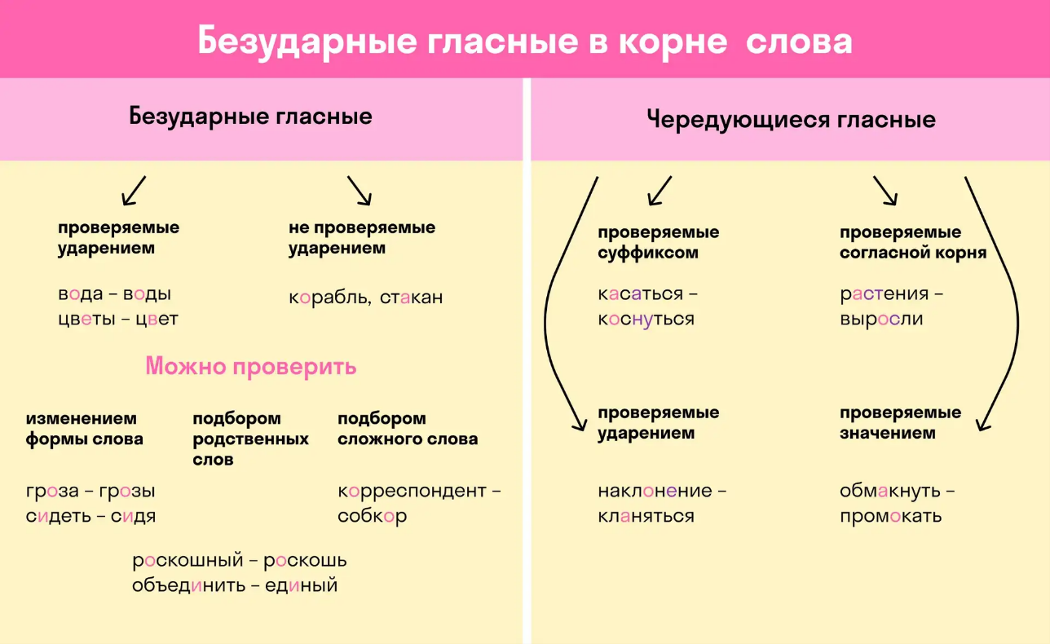
Есть три главных типа орфограмм.
1. Гласную можно проверить ударением
Самый частый случай: мы подбираем однокоренное слово, в котором эта гласная становится под ударение и звучит чётко.
Как это работает:
«вода» → «воды» (в корне теперь ударение на «о», значит, пишем «о»)
«трава» → «травы»
«лесной» → «лес»
Правило: измени слово или подбери однокоренное так, чтобы нужная гласная была под ударением.

2. Гласную нельзя проверить – это словарное слово
Иногда проверочного слова нет. Такие слова нужно запомнить или смотреть в словаре.
Примеры: «берёза», «картофель», «корова». Тут не поможет никакое правило – только память.

3. Чередующиеся гласные в корне
Есть особые корни, где гласная меняется по правилу, а не по ударению. Это не про проверку, а про знание правила.
Частые примеры:
лаг/лож: «полагать» – «положить»
раст/ращ/рос: «расти» – «выращивать» – «вырос»
гар/гор: «загар» – «гореть»
Для 5 класса важно знать, что такие корни существуют, и если гласная не проверяется ударением, возможно, это как раз чередование или словарное слово.

Простая схема действий, когда сомневаешься в безударной гласной

Безударная гласная в корне?
│
▼
Пробую подобрать однокоренное слово с ударением на этой гласной
│
┌────┴────┐
│ │
Да Нет
│ │
▼ ▼
Пишу ту Это либо
букву, словарное слово,
которую либо чередование:
слышу под смотрю правило/
ударением словарь

Практические задания
Задание 1. Вставь пропущенные буквы и подбери проверочное слово
Ст…на — __________
Гр…за — __________
Х…лодный — __________
М…рской — __________
П…левой — __________
Ответы и объяснения:
Стена → сте́ны (под ударением «е», значит, пишем е).
Гроза → гро́зы (под ударением «о», пишем о).
Холодный → хо́лод (под ударением «о», пишем о).
Морской → мо́ре (под ударением «о», пишем о).
Полевой → по́ле (под ударением «о», пишем о).

Задание 2. Найди в тексте слова с проверяемой безударной гласной в корне, выпиши их и подбери к каждому проверочное слово
Текст:
Летом мы ходили в лес. Там было тихо и прохладно. Мы собирали ягоды и любовались цветами.
Ответ:
лесом → ле́с
прохладно → хо́лод
собирали → сбо́р (обрати внимание: корень бир/бер — это чередование; если не проходили, можно считать словарным случаем, но правило такое: если после корня суффикс -а-, пишем «и»)
цветами → цве́т

Задание 3. Распредели слова по группам: проверяемые, словарные, чередования. К проверяемым подбери проверочные слова
Слова: гора, берёза, загар, трава, корова, положить, вода, картофель.
Ответ:
Группа | Слова | Проверочное слово
Проверяемые | гора, трава, вода | го́ры, тра́вы, во́ды
Словарные | берёза, корова, картофель | нужно запомнить
Чередования | загар, положить | правило: гар/гор, лаг/лож

